
Vilniaus miesto savivaldybės 2021 metų programa
Savivaldybei pavaldžių įstaigų aplinkosauginis švietimas

Programa patvirtinta Vilniaus miesto savivaldybės administracijos direktoriaus 2021 m. birželio mėn. 2 d. įsakymu Nr. 30-1487/21

Projektas „Mes – gamtos dalis“
Vykdytojas Vilniaus Lazdynų mokykla

Mokymai, ugdomoji veikla

2021-09-08. 6 pamokos-paskaitos „Mes – gamtos dalis“. Lazdynų miško, mokyklos teritorijos aplinkos tyrinėjimas, pažinimas, puoselėjimas, rezultatų pritaikymas edukacinei veiklai (metodinės medžiagos rengimas, pamokų planų gamtoje parengimas ir pravedimas, tiriamoji veikla, fotografavimas). Dalyvavo 43 mokiniai, 6 pamokos po 2 val. (viso 12 val.) Miške, mokyklos ir bažnyčios teritorijoje vyko integruotos pamokos; mokiniai susipažino su medžių ir krūmų įvairove, sodinimu, priežiūra, ekologine daržininkyste mieste. „Mini daržo“ sodinimas mokyklos teritorijoje. Parengtos prezentacijos, naudojant multimediją. Paruošta ir pristatyta įdomi pateiktis „Žaliasis miestas, žaliasis – aš“. Mokiniai sužinojo, kad gera ekonominė situacija leidžia miestams vystytis – plečiasi nekilnojamo turto rinka, tiesiami nauji keliai ir kita infrastruktūra. Tiesa, ne visi dėl to džiūgauja. Nustatyta, kad Vilniuje vis labiau plečiasi asfaltu padengtas plotas, todėl per vasaros kaitras miestas ilgiau vėsta. Per kaitrą kai kurios gatvės būna sunkiai naudojamos dėl medžių ir jų kuriamo pavėsio stokos. Mokiniai suprato kodėl svarbu, kad miesto plėtra vyktų tvariai ir būtų išsaugomi žalieji koridoriai, kodėl Vilniaus miesto savivaldybė vykdo Žaliojo Vilniaus projektą. Projektas „Mes – gamtos dalis“. Vykdytojas Vilniaus Lazdynų mokykla.

2021-09-15. Du seminarai „Žaliojo Vilniaus pažinimas ir puoselėjimas“ (paskaita, praktinė veikla – augalų prie mokyklos sodinimas). Organizuoti 2 seminarai. 8 akad. val. Mokytojai, tėvai, mokiniai, mikrorajono gyventojai buvo supažindinti su Vilniaus žaliuoju žemėlapiu, kuriame nesunku atrasti žaliuosius miesto taškus – pradedant, parkais ir skverais, inovatyviais ekologiniais projektais ir baigiant žaliuoju viešuoju transportu. Praktinė veikla mokantis gamtoje ir iš gamtos Pasodintas 1 lazdynas į „Lazdynų giraitę“, 1 ginkmedis, magnolija. Lektoriai: Vilniaus technologijų ir dizaino kolegija, Aplinkos ir žmonių saugos lektorė J. Pileckienė seminare pristatė medžiagą tema „Žaliojo Vilniaus pažinimas ir puoselėjimas“. Fotografijų būrelio vadovė, psichologė Agnessa Asajevičienė seminare pranešimą tema „Žaliasis Vilnius“, organizavo žaidimus. Paskaitos metu mokiniams buvo organizuota praktinė-edukacinė veikla – surinkti dėliones, kuriose turėjo atpažinti įvairius Vilniaus miesto kraštovaizdžius, taip pat buvo analizuojami „žalieji koridoriai“, esantys aplink mūsų mokyklą. Lektorė skaitė pranešimą apie žalias zonas, žaliuosius maršrutus Vilniaus mieste. Buvo paminėta, kad Vilniuje šaunu tai, kad mieste yra tiek daug žaliųjų erdvių ir kad mūsų sostinė – žaliausias Europos miestas pagal ploto ir žaliųjų erdvių santykį. Akcentuota, kad Vilniaus miesto želdynų prižiūrėtojai šį šienavimo sezoną imasi naujos miesto vejų šienavimo strategijos, kuri darniai susieta su žaliojo miesto politika – tvarkant aplinką bus siekiama atkurti natūralias pievas miesto erdvėse, išsaugoti tokių pievų ekosistemą, rasti balansą tarp tvarkos užtikrinimo ir natūraliai augančių želdinių išsaugojimo. Dalyviai: mokytojai, tėvai, mokiniai, mikrorajono gyventojai. Informacija buvo skelbiama internetinėje svetainėje ir socialiniuose tinkluose.

2021-10-05. Derliaus šventė. Šventėje buvo pasakojama apie daržovių, vaisių naudą, racionalų jų naudojimą, sunkų jų augintojų triūsą. Dalyvavo mokyklos bendruomenė.

2021-10-18/20/22. 6 edukaciniai užsiėmimai „Tvari aplinka – naujos galimybės“. Dalyvavo 105 mokiniai, organizuota 6 užsiėmimai, 12 val. Edukaciniuose užsiėmimuose mokiniai, bendradarbiaudami su Future Live (šiuolaikiškoje interaktyvių technologijų paroda), turėjo galimybę išklausyti paskaitą ekologinio turinio tema, pažvelgti į ekspozicijas „Ar žinai, kad?“ , dalyvauti edukacinėse kūrybinėse dirbtuvėse „Padovanok daiktui antrą gyvenimą“, taip pat moksleiviams buvo organizuojamos pamokos, viktorinos ir žaidimai „klasėje be sienų“ – netradicinėje aplinkoje: „Aplinkos kontrastai“ ir „Atliekų kultūra“.

Konferencijos

2021-10-20. Lazdynų bendruomenės konferencija ,,Vilniaus miesto kraštovaizdžio pažinimas, tyrimai ir apsauga“. 6 val. Dalyvavo 28 mokiniai, 2 tėvai, 4 mokytojai. Konferencijoje buvo skaitomi pranešimai įvairiomis „žaliomis“ temomis: „Žaliojo Vilniaus pažinimas ir puoselėjimas“, „Vilniaus miesto kraštovaizdžio pažinimas ir apsauga“, „Biologinės įvairovės stebėjimas Vilniaus Lazdynų mokyklos teritorijoje“, „Edukacinių zonų Lazdynų mokyklos teritorijoje pristatymas“. Konferencijos metu buvo organizuojamos dvi praktinės veiklos, kurios labai patiko visiems konferencijos dalyviams: „Pažinkite savo gimtąjį kraštą“, „Ruduo fotografijoje – tyrimas ir stebėjimas“. Dalyviai buvo supažindinami su Vilniaus miesto gamtiniu (natūraliu arba subnatūraliu), miestiškuoju (antropogeniniu, urbanizuotu)) kraštovaizdžiu.

2021-11-24. Miesto gamtamokslinė konferencija „Atradimai gamtoje: mokslas ir menas 2021“. 8 akad. val., dalyvavo apie 80 žmonių. Parengta konferencijos programa, nuostatai, skaityti 8 pranešimai. Dalyvavo svečiai: Vilniaus m. savivaldybės ekologė doc. dr. Ona Motiejūnaitė, Vilniaus Tech (Vilniaus Gedimino technikos universitetas) docentas dr. Deividas Navikas, Vilniaus Technologijų ir dizaino kolegijos lektorė, Vilniaus Simono Konarskio gimnazijos mokytoja Kristina Višnevskienė. Konferencijos medžiaga publikuojama metodiniame leidinyje.

Žaliosios edukacinės erdvės

2021 m. rugsėjis-spalis. Edukacinės erdvės „Pasaulio šalių kryptys“ kūrimas. Dalyvavo ikimokyklinio, priešmokyklinio ugdymo vaikai (22 mokiniai), 1-10 klasės mokiniai (32 mokiniai), mokyklos bendruomenė (4 mokytojai). Lauko edukacinės erdvės kūrimas mokyklos teritorijoje, kurioje įrengta edukacijai reikalinga infrastruktūra ir informacinė sistema. Šioje erdvėje mokiniai mokysis geografijos, vyksta „klasės be sienų“ pamokos, kuriose pristatomas pasaulio kraštovaizdis.

2021 m. rugsėjis-spalis. Edukacinės erdvės „Sveikatingumo takelis“ įrengimas mokyklos teritorijoje. Naudojamos gamtinės medžiagos. Dalyvavo ikimokyklinio, priešmokyklinio ugdymo vaikai (26 mokiniai), 1-10 klasės mokiniai (52 mokiniai), mokyklos bendruomenė (7 mokytojai, 2 tėvai, 2 mokyklos administracijos darbuotojai).
2021 m. rugsėjis-spalis. Edukacinės erdvės „Dinozaurų kampelis“, kurioje buvo pasodinta magnolija, ginkmedis ir kiti augalai įkūrimas. Edukacinėje erdvėje moksleiviai turės galimybę sužinoti istorinius pasaulio evoliucijos faktus. Ginkmedis – augalas „gyvoji iškasena“, augęs dar dinozaurų klestėjimo eros metu, išlikęs iki šiol. Magnolija yra archainis medis, žydintis stambiais žiedais, jų vaisius primena kankorėžį. Botanikai visą didžiulį žiedinių augalų skyrių pavadino magnolijos vardu – magnolijūnai. Taip pat mokiniai naujoje erdvėje galės tyrinėti esamas aplinkas, ugdytis gamtamokslinį sąmoningumą, atrasti naujus, nepažintus augalus ir juos analizuoti, sužinoti jų istorijas.

2021 m. rugsėjis-spalis. Mokyklos teritorijoje įrengta žalioji edukacinė erdvė „Arbatžolių kampelis“. Šioje erdvėje pasodinti kvapūs, arbatai tinkami augalai: sultingoji mėta (Mentha requienii), pipirmėtė, levandos, braškės, žemuogės, šalavijai, čiobreliai. Aromatinis žaliasis kampelis ne tik puoš mokyklos kiemą, skleis puikų aromatą, bet ir tarnaus kaip edukacija netradicinių pamokų metu, kur moksleiviai galės analizuoti augančius augalus, jų savybes, poveikį žmogaus organizmui, juos rinkti, džiovinti, daryti herbariumą ir kartu degustuoti klasėje užplikydami puodelį skanios kvapnios arbatos.

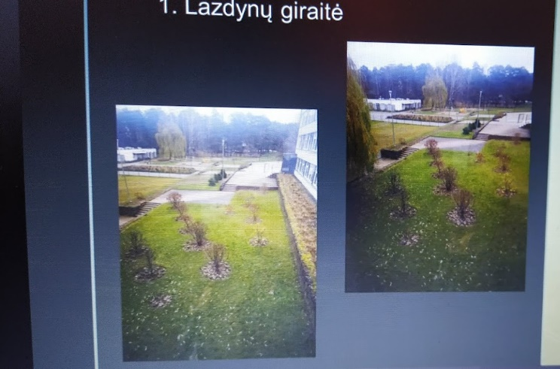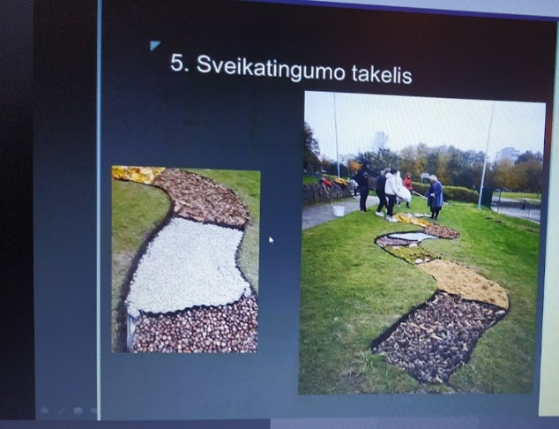
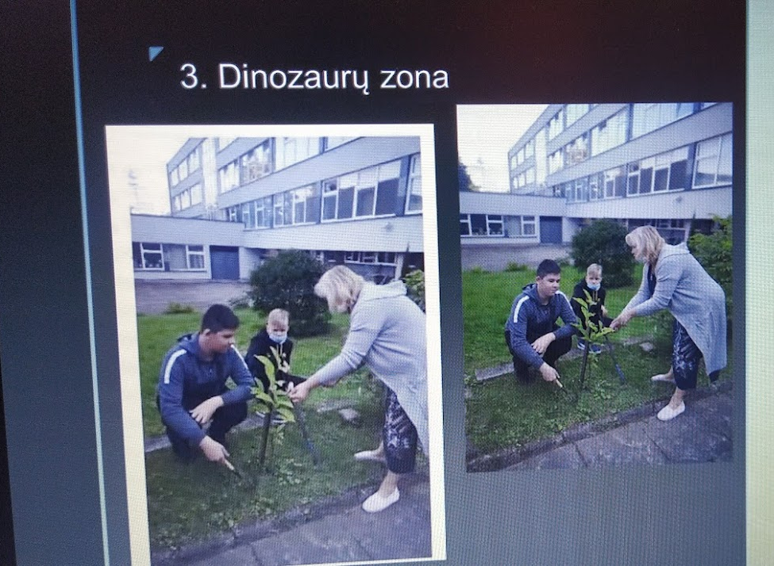

Konkursai

2021 m. rugsėjis. Konkursas „Atradimai tyrinėjant Vilniaus miesto kraštovaizdį“. Buvo skelbiamas fotografijų konkursas, kuriame dalyvavo apie 30 mokyklos bendruomenės narių (mokiniai, mokytojai, tėvai) ir Lazdynų seniūnijos gyventojai. Nuotraukas su Vilniaus miesto įspūdingais kraštovaizdžiais peržiūrėjo iš anksto sudaryta komisija, buvo išrinkti dviejų grupių konkurso nugalėtojai: 3 prizinės mokytojų ir 3 prizinės mokinių vietos. Nugalėtojai apdovanoti prizais (dovanų kuponais – apsilankymui edukaciniame užsiėmime Future Live) ir padėkomis.

Parodos

2021-10-05. Paroda ,,Gamtos dovanos“. Parodoje dalyvavo mokyklos bendruomenė (mokiniai – 25, tėvai – 4, mokytojai – 5), kurie kūrė puokštes, suvenyrus iš gamtinių medžiagų, eksponavo išauginto derliaus įdomybes. Dalyviams buvo bei paaiškinta, kad po parodos, visos gėrybės (eksponuojami vaisiai ir daržovės) bus panaudoti „Sveikos sriubos“ gaminimui. Projektas „Mes – gamtos dalis“. Vykdytojas Vilniaus Lazdynų mokykla.

Mokomosios, metodinės medžiagos rengimas

2021 m. lapkritis. Sukurta 1 metodinė priemonė „Tiriamoji veikla gamtamoksliniame ugdyme 2021“. Parengtas, recenzuotas ir išleistas 1 metodinis leidinys. Tiražas 30 egz., rengime dalyvavo 12 mokinių, 3 mokytojai, 1 ekspertas. Medžiaga buvo skelbiama internetinėje svetainėje ir socialiniuose. Projektas „Mes – gamtos dalis“. Vykdytojas Vilniaus Lazdynų mokykla.

2021-11-30. Jolanta Pileckienė. „Mes – gamtos dalis“. Žaliasis pasaulis. https://zpasaulis.lt/mes-gamtos-dalis/ . Projektas „Mes – gamtos dalis“. Vykdytojas Vilniaus Lazdynų mokykla.
Visų veiklų medžiaga patalpinta mokyklos interneto svetainėje http://www.lazdynumokykla.lt/userfiles/image/1_2021-2022/11/444.jpg, socialiniame tinkle facebook ir Vilniaus miesto savivaldybės administracijos, Miesto tvarkymo ir Aplinkos apsaugos skyriaus svetainėje.
